**MAX30-300KVA系列模块化UPS电源**

**目录**

1产品概述 1

1.1简介 1

1.2性能特性 2

1.3系统组成 5

1.4 UPS单模块结构 5

1.5 UPS配置表 6

1.6 UPS机柜外观介绍 6

1.6.1 90KVA机型外观图 6

1.6.2 150KVA机型外观图 8

1.6.3 300KVA机型外观图 10

1.7 模块外观图介绍 12

2系统电气连接图 13

2.1模块方框图 14

2.2功率模块AC/DC & DC/DC原理方框图 15

2.3 工作模式以及原理图 16

2.3.1 正常模式 16

2.3.2 电池模式 17

2.3.3 旁路模式 17

2.3.4 旁路维修模式 18

2.3.5 ECO模式 18

2.3.6自动开机模式 19

2.3.7 频率变换器模式 19

3技术参数 20

**1产品概述**

## 1.1简介

MAX3000高频在线式智能型UPS 采用双DSP 控制芯片、先进的控制技术和双变换拓扑架构，消除了电网的各种干扰， UPS 的输出为一稳压、滤除杂讯、不受电网波动干扰、低失真度的纯净正弦波电源，并具有带载能力强，负载兼容性好、市电输入电压、频率范围宽、优异的发电机兼容匹配性、输出无切换时间等特点，极大地满足各种应用环境的需求；完善的保护体系，提升了系统运行的稳定性、可靠性；完备的监控功能，支持RS232 和RS485，大屏幕LCD 显示，支持中、英文操作菜单。监控组件完成对UPS 工作状态的监控和工作指令的下达和故障事件的历史记录。智能电池管理功能均浮充自动转换、电池放电时间预测、电池自检、提高电池使用寿命。可适应先进的网络系统使用。

★ 功率范围：30KVA-300KVA 可机柜并机，并机台数最大为4台

★ 工作方式：高频智能在线式(三进三出)

★ 应用范围：工作站、大型网络服务器、计算机房及大型的数据中心

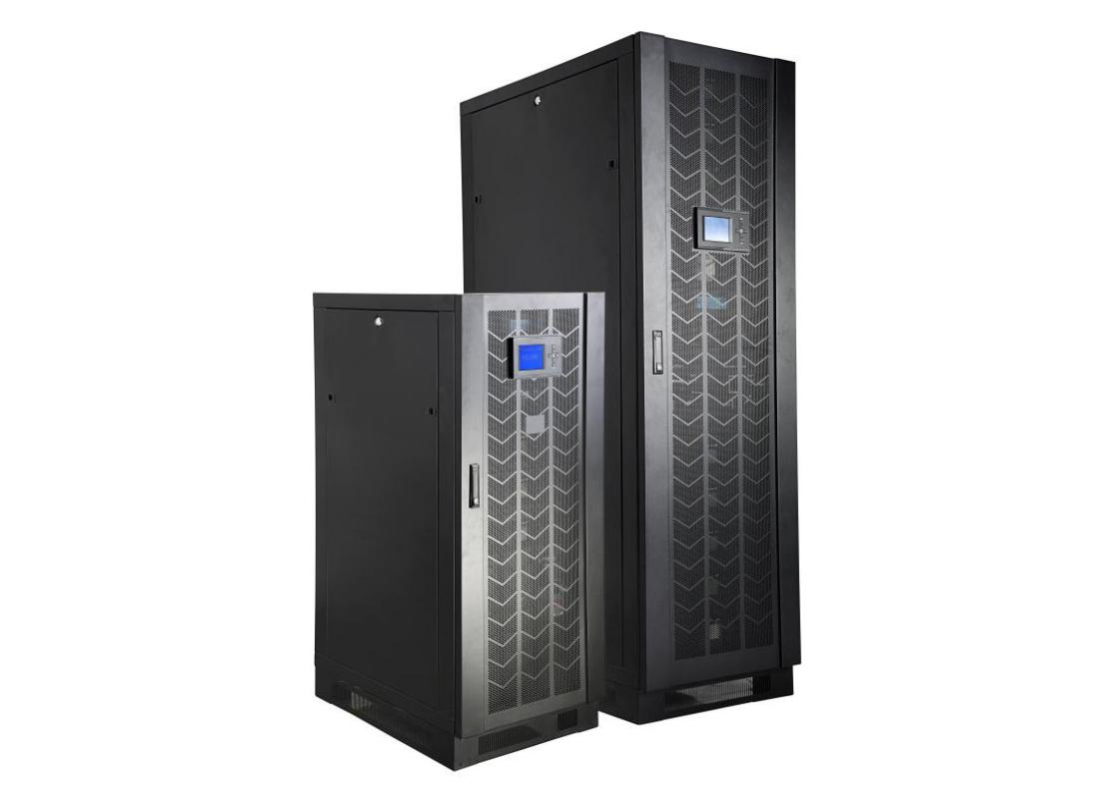

图 1-1.产品外观（整机）

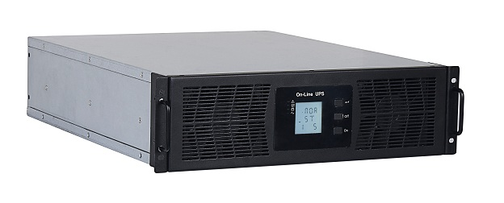

图 1-2.产品外观（功率模块）

## 1.2性能特性

◆三进三出UPS

该系列UPS是大功率三进三出UPS，输入电流三相均衡，可以均衡三相电网的负荷。

◆数字化控制

该系列UPS各部分架构全部采用数字化控制，UPS各项性能指标都非常优异，系统稳定度高，具备自我保护和故障诊断能力，同时也避免了模拟器件失效带来的风险，使得控制系统更加稳定可靠。

◆19英寸标准机柜

该系列UPS采用19英寸标准机柜外观，美观大方，可以完美匹配机房应用环境，节省机房使用面积。根据用户需求，可提供1.4米和2米两种高度机柜。

◆模块化设计

该系列UPS采用模块化设计，模块容量为30KVA，UPS系统由1至10个UPS模块并联组成，最大功率300KVA，用户可以根据负载的逐步投入而弹性地增加UPS模块数量。模块与机柜间采用热插拔技术，UPS模块可以在线加入、在线拔出，实现“零”检修时间。

◆高功率密度设计

该系列UPS单模块高度为3U，一个标准1.4米高的UPS机柜最多可以安装5个UPS模块（单模块最大功率容量30KVA），总容量可扩展至150KVA；一个标准2米高的UPS机柜最多可以安装10个UPS模块（单模块功率容量30KVA），总容量可扩展至300KVA。

◆N+X并联冗余

该系列UPS采用N+X并联冗余设计，用户可以根据负载的重要程度配置不同的冗余程度，当冗余模块数达到两个以上时，UPS系统的可用性达到99.999%，MTBF（平均无故障时间）长达25万小时以上，可充分满足关键负载对供电系统的高可靠性需求。通过LCD可以设定UPS冗余数量，当负载量超过冗余设定时，UPS可及时报警。

◆弹性的并联冗余设定

该系列UPS可以任意设定冗余UPS模块数，UPS可以最大容量提供输出。当负载超出冗余设定时，只要负载量没有超过模块的总容量，UPS能够正常工作，并可以发出相应的警告。

◆控制系统并联冗余

该系列UPS每个模块采用独立控制系统，UPS模块根据互享的信息独立进行控制，故障模块失效后可以立即与并机系统进行脱离，不对并机系统造成危害。配合热插拔技术，可以方便地将故障模块拔出进行维修。

◆优化的分布汇流机柜

该系列UPS改进了模块化UPS的系统布局，创新引入分布汇流概念，保障了系统并联的安全性。

◆分散旁路

该系列模块化UPS采用分散旁路供电，每个模块内置自动旁路开关和相应的旁路均流电感，提供了良好的系统旁路供电的均流性能。

◆并机共用电池

该系列UPS并联工作的UPS模块可以共用电池，电池数量不受并机数量的限制，大大减少了电池配置的数量，用户可以完全根据后备时间进行电池配置。

◆外接电池数量可选（32-40节可选）

该系列UPS工作的外接电池数量，可以根据用户需要选择不同的节数：32/34/36/40节。

◆充电电流可设定

该系列UPS可通过面板LCD设置用户配置的电池容量，自动分配合理的充电电流。也可以通过面板的LCD设定充电电流的大小，设定用户需要合适的充电电流。恒压充电模式、恒流充电模式和浮充模式能自动平滑的切换。

◆智能充电方式

该系列UPS采用先进的两段式三阶段充电方法，第一阶段大电流恒流充电，快速回充约90％的电量；第二阶段恒压充电，可以活化电池特性并将电池完全充饱；第三阶段浮充模式。这样可以很好的兼顾快速充电与延长电池使用寿命的目标，节约用户电池投资。

◆系统超大LCD显示（带触摸屏）

该系列UPS采用超大LCD（320*240 dots）显示，中英文双语言可供选择，提供了丰富的UPS状态信息、警告信息、故障信息等。配合菜单式的显示方式，用户可以非常直观地操作LCD。同时，LCD带触摸屏功能，可以不操作按键，直接轻触触屏幕就可以方便地进行操作。

◆单模块LCD显示

该系列UPS单个模块采用LCD和LED双重显示，使用户更直观地了解每个模块的工作状态和运行参数如输入/输出电压和频率负载大小电池容量机内温度等，使所有操作一目了然。

◆智能监控功能

该系列UPS当选配SNMP卡时，可以实现对UPS的远程监控。

◆可构建中小型配电系统

该系列UPS提供了丰富的选配件，用户可以根据需求选择安装隔离变压器、配电盘、SNMP卡、继电器干接点卡等选配件组成一个中小型配电系统。

◆维护方便

该系列UPS提供维修旁路功能，当出现紧急情况时，可以切换到维修旁路供电，维修人员可以安全地在线维修。

◆停机检修时间短

如果故障的UPS模块数少于等于冗余的UPS模块数，可以在不影响其它模块工作的情况下在线更换故障的UPS模块，这种情况下停机检修时间为零；如果故障的UPS模块数大于冗余的UPS模块数，由于是采用更换UPS模块的方式进行维护，所以停机检修时间不会超过5分钟。

◆集中监控模块

该系列提供集中监控模块，模块具备热插拔功能，当拔出监控模块时，系统可以正常工作。

◆EPO功能

该系列监控单元面板上嵌入一紧急关机（EPO）按键，在紧急情况下按下EPO按键就可以紧急关机；EPO按键为保护设计，且有透明外盖遮盖，可以避免误操作；并且具有远程紧急关机（REPO）功能。

## 1.3系统组成

智能模块化UPS主要由变换主回路、旁路静态开关，旁路维修开关，外置电池组等构成。系统原理如图1-3所示。

变换主回路由多个UPS单模块并联，主要包括整流模块（REC）逆变模块（INV）组成的AC-DC-AC结构。旁路静态开关由反向并联的可控硅和继电器组成，市电通过旁路静态开关可直接向负载供电。旁路维修开关为断路器，对UPS内部进行维修时，为保证对负载供电的不间断，可使用旁路维修开关。外置电池组在市电断电时，通过逆变器向负载供电。

图1-3 系统原理图



## 1.4 UPS单模块结构

图1-4所示为UPS单模块的系统结构图。UPS单模块即功率模块主要由整流器，逆变器组成。其中，整流器将交流输入变为直流，逆变器将直流转换成交流输出，充电器为外置电池充电。



图1-4 单模块结构

## 1.5 UPS配置表

UPS的配置表如下表1.1所示。

表1.1 UPS配置表

|  |  |  |  |
| --- | --- | --- | --- |
| **位置** | **包含部件名称** | **数量（个）** | **备注** |
| 机柜 | 开关配电单元 | 1 | 标准配置 |
| 监控 | 1 | 标准配置 |
| 防尘网 | 1 | 标准配置 |
| 功率模块 | 功率模块 | 1～10 | 需现场安装 |

1.6 UPS机柜外观介绍

### 1.6.1 90KVA机型外观图

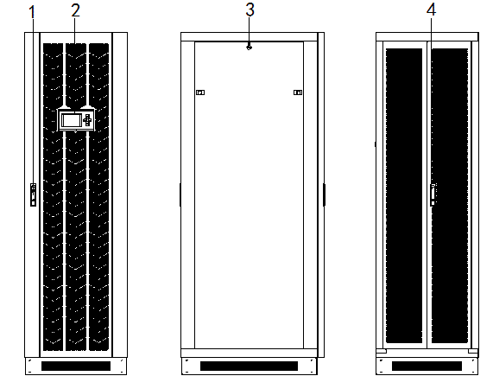

图1-5 机柜前视图、柜侧视图、机柜后视图

1. 前门锁 （2）LCD面板 （3）侧门锁 （4）后门锁

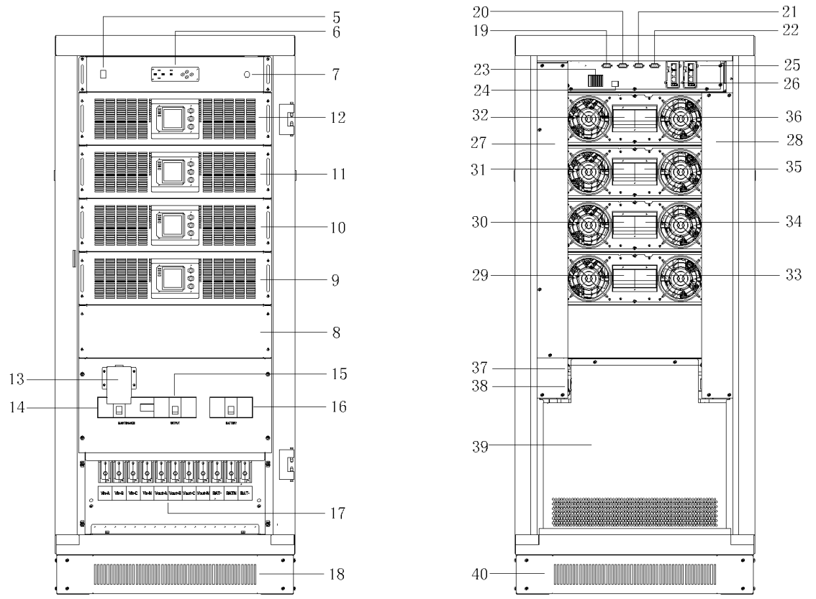

图1-6 90kVA机柜前视图（除门） 图1-7 90kVA机柜后视图（除门）

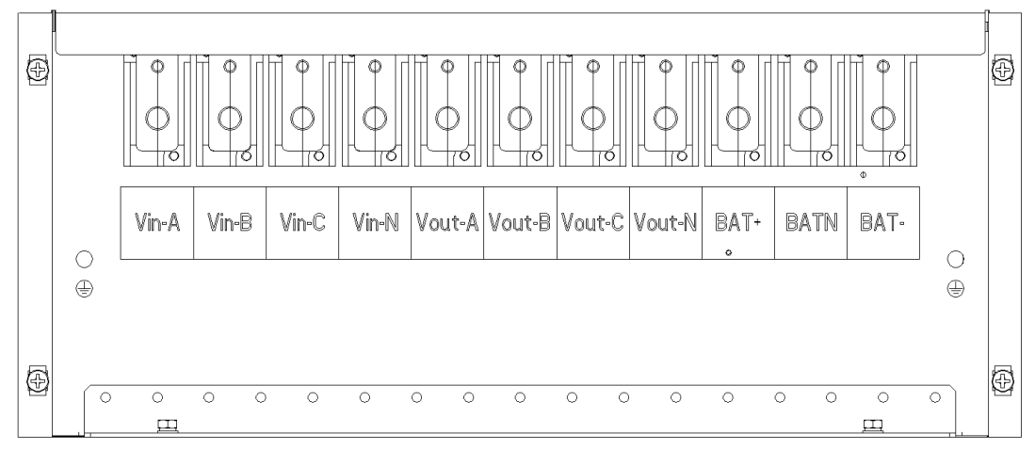

图1-8 90kVA机柜接线排图（除接线排档板）

1. 监控模块电源开关 （6）监控模块LED显示 （7）EPO（紧急关机）按键 （8）档板 （9）功率模块1（10）功率模块2 （11）功率模块3 （12）功率模块4 （13）维修旁路空开档板 （14）维修旁路空开 （15）输出空开 （16）电池空开 （17）输入/输出/电池接线排（18）前门尾板（19）RS485接口 （20）RS485接口 （21）RS232接口 （22）OPTION接口 （23）干接点接口 （24）LCD接口 （25）SNMP卡插槽（26）智能网插槽

（27）输入PDU （28）输出PDU （29）功率模块1输入开关 （30）功率模块2输入开关 （31）功率模块3输入开关 （32）功率模块4输入开关 （33）功率模块1旁路开关 （34）功率模块2旁路开关（35）功率模块3旁路开关 （36）功率模块4旁路开关（37）并机端口 （38）软件烧录接口 （39）后档板（40）后门尾板

### 

### 1.6.2 150KVA机型外观图



图1-9 机柜前视图、机柜侧视图、机柜后视图

（1）前门锁

（2）LCD面板

（3）侧门锁

（4）后门锁

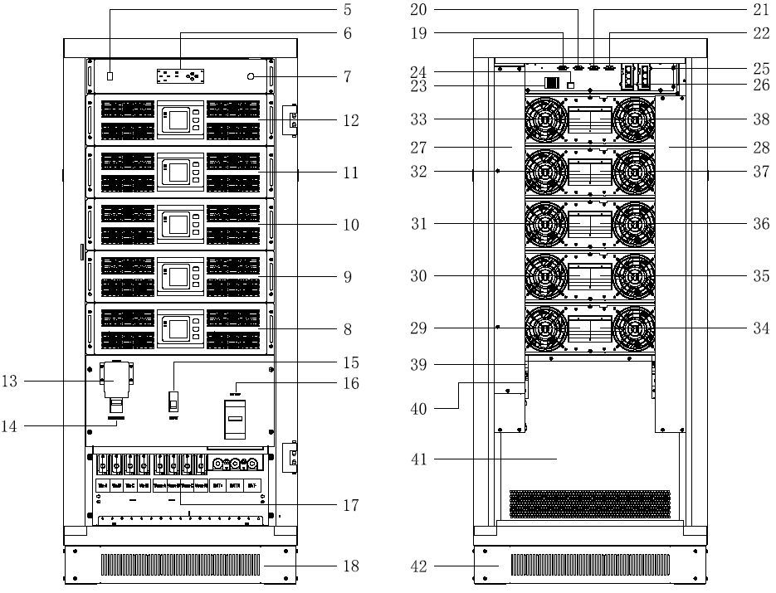

图1-10 150kVA机柜前视图（除门） 图1-11 150kVA机柜后视图（除门）

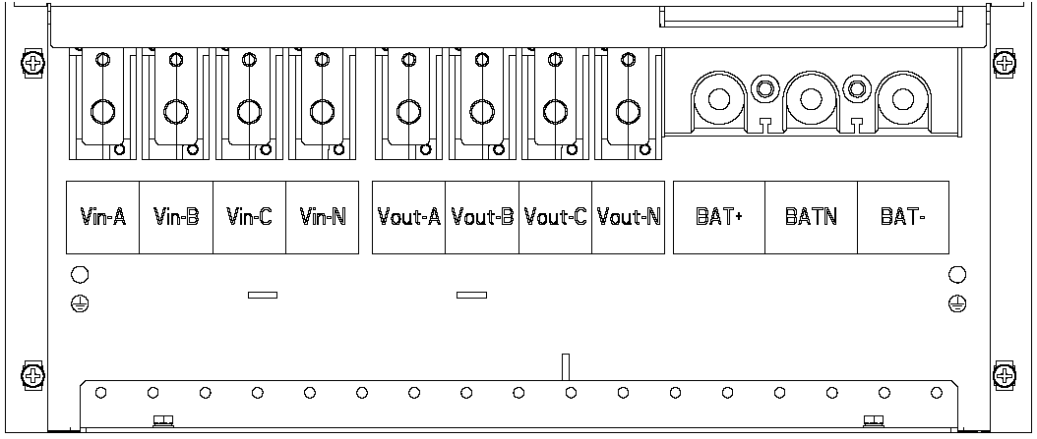

图1-12 150kVA机柜接线排图（除接线排档板）

（5）监控模块电源开关 （6）监控模块LED显示 （7）EPO（紧急关机）按键

(8)功率模块1 （9）功率模块2（10）功率模块3 （11）功率模块4 （12）功率模块5

（13）维修旁路空开档板 （14）维修旁路空开 （15）输出空开 （16）电池空开

（17）输入/输出/电池接线排（18）前门尾板（19）RS485接口 （20）RS485接口

（21）RS232接口 （22）OPTION接口 （23）干接点接口 （24）LCD接口 （25）SNMP卡插槽（26）智能网插槽 （27）输入PDU （28）输出PDU （29）功率模块1输入开关 （30）功率模块2输入开关 （31）功率模块3输入开关 （32）功率模块4输入开关 （33）功率模块5输入开关 （34）功率模块1旁路开关 （35）功率模块2旁路开关（36）功率模块3旁路开关

1. 功率模块4旁路开关 （38）功率模块5旁路开关（39）并机端口 （40）软件烧录接口 （41）后档板（42）后门尾板

### 1.6.3 300KVA机型外观图

2



图1-13机柜前视图、机柜侧视图、机柜后视图

（1）前门锁

（2）LCD面板

（3）侧门锁

（4）后门锁

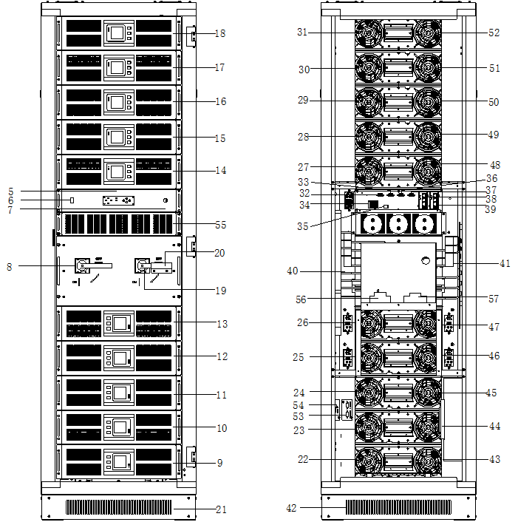

图1-14 300kVA机柜前视图（除门） 图1-15 300kVA机柜后视图（除门/除接线排档板）

（5）监控模块LED显示（6）监控模块电源开关（7）EPO（紧急关机）按键 （8）输出开关 （9）功率模块1 （10）功率模块2 （11）功率模块3 （12）功率模块4 （13）功率模块5 (14)功率模块6 （15）功率模块7 （16）功率模块8 （17）功率模块9 (18)功率模块10 （19）维修开关 （20）维修开关档板 （21）前门尾板 （22）功率模块1输入开关 （23）功率模块2输入开关 （24）功率模块3输入开关 （25）功率模块4输入开关 （26）功率模块5输入开关 （27）功率模块6输入开关 （28）功率模块7输入开关 （29）功率模块8输入开关 （30）功率模块9输入开关 （31）功率模块10输入开关 （32）RS485接口 （33）RS485接口 （34）干接点接口 （35）LCD接口 （36）RS232接口 （37）OPTION接口 （38）智能网插槽 （39）SNMP卡插槽 （40）旁路输入/输出接线排 （41）主路输入/电池/接地铜排（42）后门尾板（43）功率模块1旁路开关（44）功率模块2旁路开关（45）功率模块3旁路开关（46）功率模块4旁路开关（47）功率模块5旁路开关（48）功率模块6旁路开关（49）功率模块7旁路开关（50）功率模块8旁路开关（51）功率模块9旁路开关（52）功率模块10旁路开关 (53) 并机接口 (54) 软件烧录接口 (55) 旁路电感模块 (56) 输入滤波电容空开 (57) 防雷器

## 1.7 模块外观图介绍

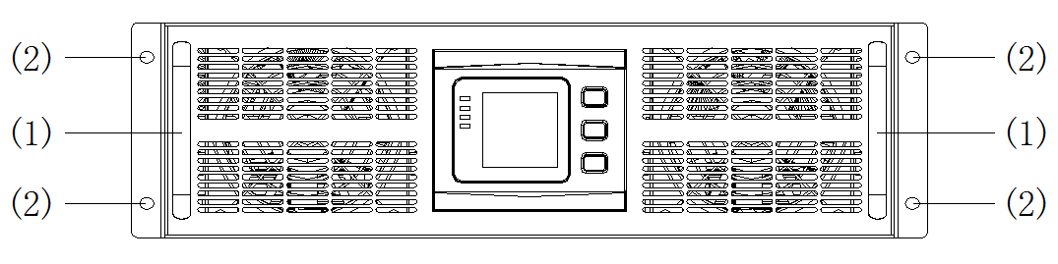

图1-16 模块前视图

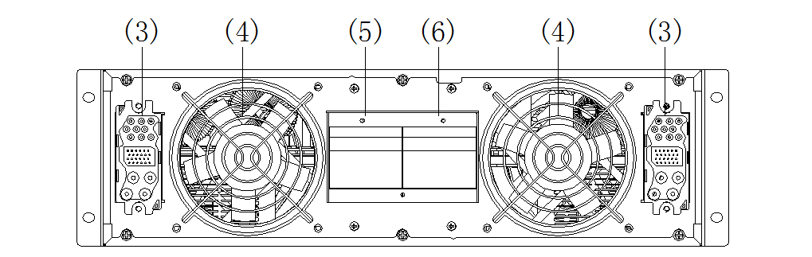

图1-17 模块后视图

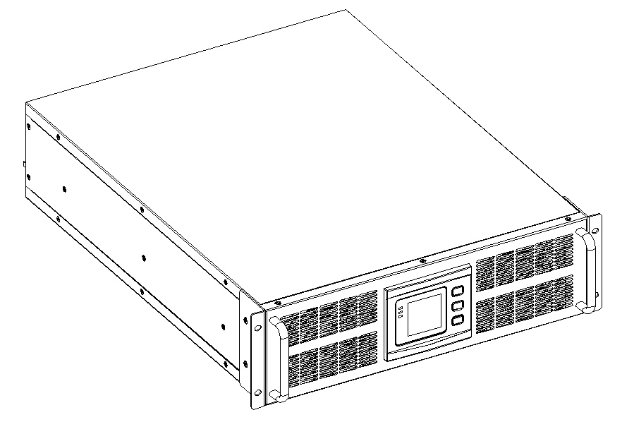

图1-18 模块侧视图

1. 把手 （2）定位螺丝孔 （3）模块接口插槽 （4）风扇 （5）模块输入开关

(6) 模块旁路开关

# 

# 2系统电气连接图

**通讯**

**LCD 显示**

**输出**

**开关**

**旁路电感**

**维修旁路空开**

**UPS 模块 1#**

**UPS 模块 2#**

**UPS 模块 9#**

**UPS 模块 10#**

**集中监控模块**

**输入**

**输出**

**电池**

**旁路**

图 2-1机柜原理框图

如上图所示，UPS主旁路分离，旁路电源通过旁路电感之后送入各个功率模块实现分散旁路输出。主路电源和电池通过铜排送入各个功率模块。10个功率模块共用一个输出空开。在维修旁路状态下，旁路电源经过维修旁路空开直接输出。

## 2.1模块方框图



AC/DC

DC/DC



CHARGER

EMI

EMI

DC/AC



EMI



旁路

主路

电池

旁路开关

输出开关

模块输出

旁路空开

主路空开

电池保险丝

充电保险丝

图 2-2模块原理框图

如上图所示，每个功率模块有旁路空开和主路空开。当合上旁路空开后，机柜的旁路电源即会送入UPS模块。UPS模块上电后随时与其他模块竞争主机。UPS模块检测机柜输出空开和旁路电压、频率、相序的状态，如果输出空开合上且旁路电压频率在允许的范围内，则UPS主机会发出旁路输出命令，所有符合条件的模块都会旁路输出，同时旁路指示灯点亮。

合上主路空开，如果主路电源电压、频率、相序都符合条件，UPS模块开始软启动，当母线电压上升到310V左右，PFC升压电路开始工作，母线电压会继续上升到370V左右。逆变器启动，当所有模块逆变器准备好后上报给主机，主机发出命令切换至逆变状态。如果旁路电压、频率、相序正常，逆变电压跟踪旁路电源后无间断切换至逆变输出，否则UPS模块会间断切换至逆变器输出。逆变指示灯亮，旁路指示灯熄灭，UPS 逆变器供电输出。如果电池正常，UPS模块会启动充电器对电池进行充电。

UPS模块支持热插拔，只要松开模块右上角的固定螺丝，模块就会退出工作状态，此时就可拉出模块维修或者更换新模块。如果只有一个模块，则不会退出以防断电。新模块插入后需要锁好右上角固定螺丝才会开始工作，此时如果主机在逆变状态，模块不会进入旁路状态，而是等逆变器准备好后直接逆变输出。

UPS模块随时检测维修空开状态，当去掉维修空开挡板后，模块即会转入旁路状态，此时可以打开维修空开由旁路电源直接供电。维修完毕后需要确认UPS模块在旁路状态才能断开维修空开，否则可能造成负载断电。

## 2.2功率模块AC/DC & DC/DC原理方框图

A

C

B

A

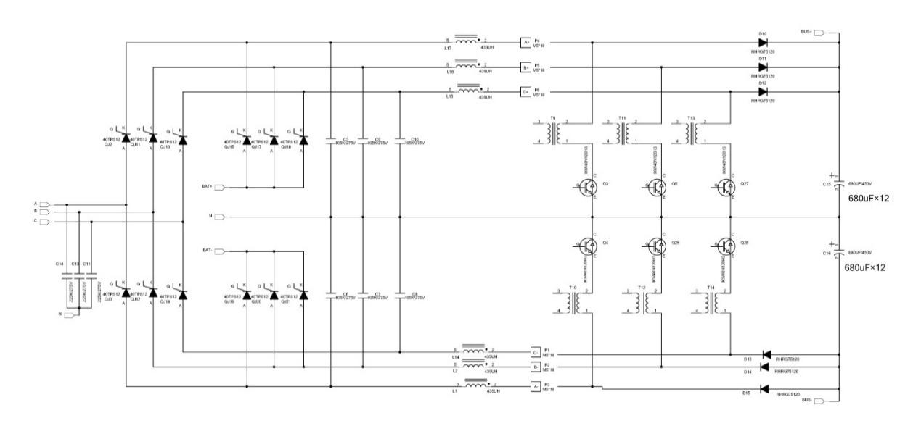

图 2-3功率模块AC/DC & DC/DC原理

如上图所示，A(黄色框内)为市电整流电路，B(蓝色框内)为电池输入电路，C(其他部分)则为公共升压电路，A与C组成市电PFC整流电路，B与C组成电池升压电路。

**逆变DC/AC原理**

A

B

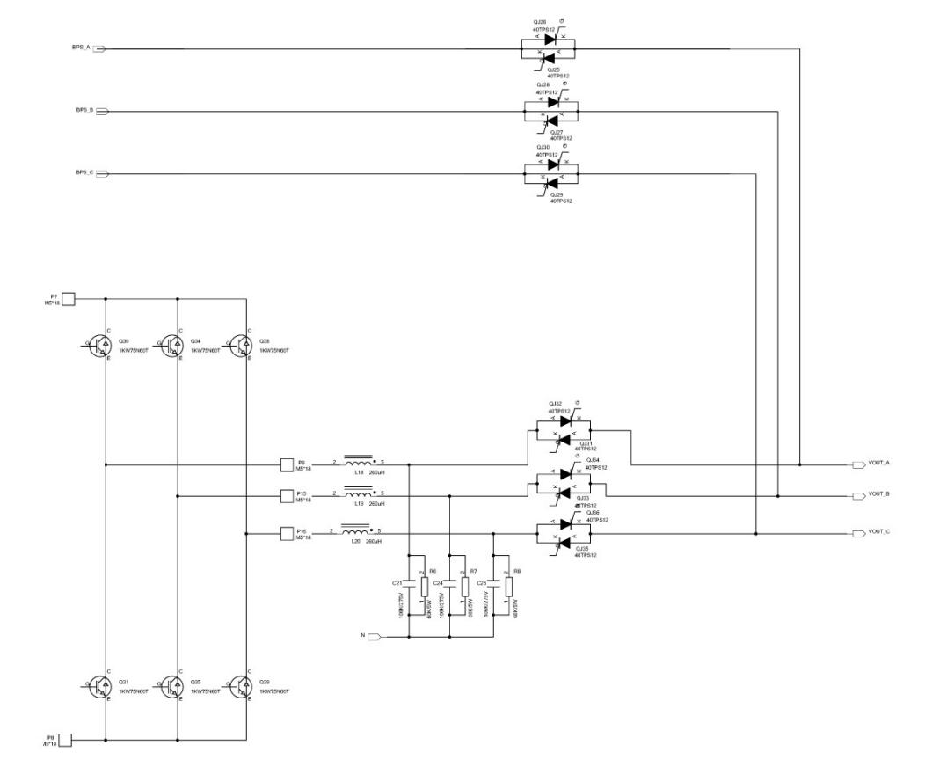

图 9.功率模块旁路和逆变器原理

如上图所示A(黄色框内)为功率模块旁路电路，B(蓝色框内)逆变器电路，它将BUS电容上的电压转变为交流电输出。

**充电原理**

**蓄电池**

**充电保险丝**

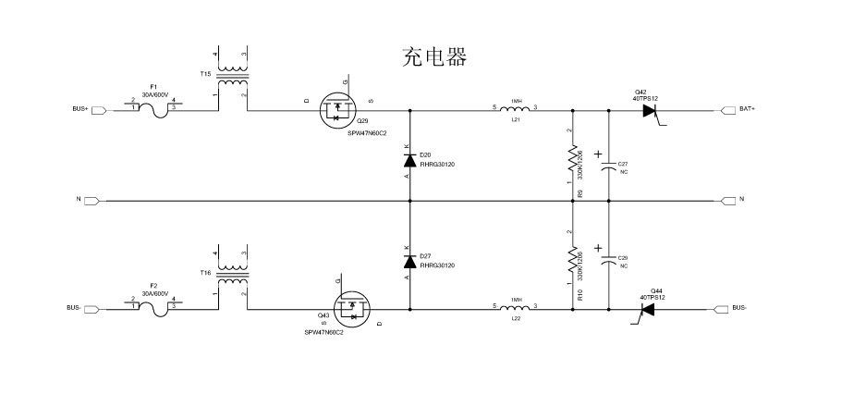

图 2-4充电原理

如上图所示，充电器将BUS电压降为合适的充电电压后给电池充电。

## 2.3 工作模式以及原理图

UPS系统采用在线式双变换设计，根据不同的工作状况，可工作在不同的工作模式。主要有正常模式、电池模式、旁路模式、旁路维修模式、ECO模式、自动开机模式和频率变换模式。

### 2.3.1 正常模式

在正常模式下，UPS通过整流器将交流输入变成直流电压（AC/DC），直流电压升压为母线（BUS）电压，系统与外置电池相连时，一部分经过充电器给电池充电(DC/DC)，另一部分通过逆变器将直流逆变为交流输出(DC/AC)，为负载提供高品质交流电源，正常模式工作原理如图2-5所示。



图2-5 正常工作模式原理图

**说明**



深色线表示该工作模式涉及到的路线，箭头表示能量流动方向,下同。

### 2.3.2 电池模式

由电池通过逆变器输出交流电源给负载供电的运行模式称为为电池模式。市电停电时，UPS自动转电池模式运行，负载电源不中断。此后市电恢复时，UPS无间断地恢复到正常工作模式，电池模式工作原理如下图2-6所示。



图2-6 电池工作模式原理图

**说明**



使用电池冷启动功能在无市电直接从电池（已充电）模式启动UPS。因而可独立使用电池电源，扩大系统的使用场合，详见5.1.2。

### 2.3.3 旁路模式

系统上电后，逆变未开启或人为将逆变器关掉的情况下，负载由旁路进行供电；正常供电模式下，若UPS监控单元检测到功率单元过温、过载或者其他会引起逆变器关闭故障，此时系统会自动切换到旁路。在该工况下，市电通过旁路静态开关直接给负载供电。旁路模式下负载供电质量不受UPS保护，容易受到停电、电压波形或频率异常等状况的影响。旁路工作模式原理如图2-7所示。



图2-7 旁路工作模式原理

### 2.3.4 旁路维修模式

对UPS系统及电池进行检修或设备故障维修时，通过手动闭合旁路维修开关，负载经维修旁路直接由市电供电，以实现对负载不停电维护。旁路维修模式原理如图2-8所示。



图2-8 旁路维修模式原理图

**危险**



UPS转入维修旁路工作后，功率模块和旁路模块均不工作，LCD无显示，输入端子和输出端子以及N线带电。

### 2.3.5 ECO模式

ECO模式即UPS经济模式，该模式可通过控制界面或者后台软件设置。当系统设置成ECO模式，旁路输入电压处于ECO电压范围内时，负载经过旁路静态开关直接由市电供电，整流器和逆变器处于待机状态。旁路输入电压超出ECO电压范围内时，负载将由旁路供电转向逆变供电，即工作在正常模式。在ECO工作模式下，系统可获得更高的效率。ECO 模式的工作原理如图2-9 所示。



图2-9 ECO模式工作原理图

### 

### 2.3.6自动开机模式

UPS提供自动开机功能，即市电停电时间过长，电池放电至终止电压导致逆变器关机后，如市电恢复，UPS会自动开机。该功能可由培训并合格的专业人员设置。

### 2.3.7 频率变换器模式

UPS可设置为频率变换器模式，提供50Hz或60Hz的稳定输出频率。输入频率范围为40Hz～70Hz。该模式下，静态旁路无效，电池为可选，根据是否需要以电池模式运行来确定是否选用电池。

# 

# 3技术参数

表 1 MAX3000系列规格

|  |  |  |  |  |  |  |  |  |
| --- | --- | --- | --- | --- | --- | --- | --- | --- |
| **型号** | | | | **MAX 3A390KS** | | **MAX 3A3150KS** | | **MAX 3A3 300KS** |
| **容量** | **UPS机柜** | | | **30~90KVA/27~81KW** | | **30~150KVA/27~135KW** | | **30~300KVA/27~270KW** |
| **模块** | | | 30KVA/27KW | | | | |
| **输入** | 输入方式 | | | 三相四线+接地 | | | | |
| 额定电压 | | | 380/400V/415VAC | | | | |
| 电压范围 | | | 208~478VAC | | | | |
| 频率范围 | | | 40~70Hz | | | | |
| 功率因数 | | | ≥0.99 | | | | |
| 旁路范围 | | | 旁路保护电压上限：+15%（可选+5%、+10%、+25%） | | | | |
| 旁路保护电压下限：-45%(可选-20%、-30%) | | | | |
| 旁路频率保护范围：±10% | | | | |
| 输入电流谐波 | | | ≤3% (100％非线性负载) | | | | |
| **输出** | 输出方式 | | | 三相四线+接地 | | | | |
| 额定电压 | | | 380/400V/415VAC | | | | |
| 功率因数 | | | 0.9 | | | | |
| 电压精度 | | | ±2% | | | | |
| 输出频率 | 市电模式 | | 与输入同步；当市电频率超出最大±10%（可设置±1%、±2%、±4%、±5%）时，输出频率50×(±0.2)Hz | | | | |
| 电池模式 | | (50/60±0.2%)Hz | | | | |
| 负载峰值比 | | | 3:01 | | | | |
| 切换时间 | | | 市电模式转旁路模式: 0ms(跟踪)；市电模式转电池模式:0ms | | | | |
| 过载能力 | | | 负载≤110%，60min，≤125%，维持10min，≤150%维持1min，≥150% 立即关机 | | | | |
| 输出电压失真 | | | ≤2% 线性负载 | | | | |
| ≤5% 非线性负载 | | | | |
| **效率** | | | | 正常模式≥92% | | | | |
| **通讯界面** | UPS机柜 | | | RS232、RS485、2个Intelligent Slot （智能卡插槽）、干接点 | | | | |
| **电池** | 电池电压 | | | ±192V\±204V\±216V\±228V\±240V DC; (32节、34节、36节、38节、40节可选) | | | | |
| 充电电流 | UPS机柜 | | 30Amax | 50Amax | | 100Amax | |
| 功率模块 | | 10Amax | | | | |
| **工作环境** | 工作温度 | | | 0℃～40℃ | | | | |
| 相对湿度 | | | 0～95% 不结露 | | | | |
| 储藏温度 | | | -25℃～55℃ | | | | |
| 海拔高度 | | | < 1500m | | | | |
| **物理特性** | 外观尺寸  W×D×H | | UPS机柜 | 600*840*1400 | 600*840*1400 | | 600*1100*2000 | |
| (mm) | | 功率模块 | 443*580*131 | | | | |
| 重 量 | | UPS机柜 | 157 | 169 | | 306 | |
| （Kg) | | 功率模块 | 33 | | | | |
| **执行标准** | | | | CE,EN/IEC 62040-2，EN/IEC 62040-1-1，YD/T1095-2008 | | | | |

|  |  |
| --- | --- |
|  | 最多模块数量 |
| 90KVA 系统 | 3 |
| 150KVA系统 | 5 |
| 300KVA系统 | 10 |